Срезовая контрольная работа по географии,
9 кл, 4 четверть
Вариант 1
Задание А
- Найдите ошибку в перечне экологических проблем Западно-Сибирского района
  - Обмеление рек
  - Уничтожение лесов в районах нефтедобычи
  - Уничтожение почвенного покрова в районах добычи угля и железной руды
  - Загрязнение окружающей среды
- Наибольшая доля электроэнергии в Восточной Сибири производится на..
  - ГРЭС
  - АЭС
  - ГЭС
  - ПЭС
- Основная лесообразующая порода тайги Восточной Сибири - …
  - Ель
  - Сосна
  - Лиственница
  - Кедр
- Неблагоприятное природное условие, распространенное в той или иной степени практически на всей территории района Восточной Сибири, - …..
  - Опасность оползневых процессов
  - Сильные ветры
  - Много летняя мерзлота
  - Возможность землетрясений
- Наиболее мощным гидропотенциалом обладают реки - ….
  - Ангара и Енисей
  - Енисей и Лена
  - Лена и Алдан
  - Алдан и Ангара
- Оленеводство – основное занятие…
  - Хакасов
  - Бурятов
  - Ненцев
  - Тувинцев
- Большинство центров лесной промышленности Восточной Сибири сосредоточены в …. части района
  - Северо-западной
  - Северо-восточной
  - Юго-западной
  - Юго-восточной
- Дальний Восток занимает первое место в России по запасам…
  - Меди и никеля
  - Свинца и цинка
  - Алюминия и титана
  - Олова и вольфрама
- Общими для Дальнего Востока и Восточной Сибири отраслями хозяйственной специализации являются…
  - Электроэнергетика и цветная металлургия
  - Цветная металлургия и лесная промышленность
  - Лесная промышленность и рыбопереработка
  - Рыбопереработка и сельское хозяйство
- По площади территории Дальний Восток…
  - Уступает и Западно-Сибирскому и Восточно-Сибирскому районам
  - Уступает Западно-Сибирскому, но превосходит Восточно-Сибирский район
  - Превосходит Западно-Сибирский, но уступает Восточно-Сибирскому
  - Превосходит и Западно-Сибирский и Восточно-Сибирский районы
- На территории Дальнего Востока наибольшие площади занимает…
  - Тундра
  - Тайга
  - Каменные березняки
  - Хвойно-широколиственные леса
- Среди других районов России Восточная Сибирь выделяется ….. ресурсами
- Минеральными и агроклиматическими
- Агроклиматическими и рекреационными
- Рекреационными и гидроэнергетическими
- Гидроэнергетическими и лесными

Задание Б.
- На немой карте цифрами обозначены субъекты, входящие в состав Северо-Кавказского экономического района. Подпишите названия субъектов и их центры (столицы).

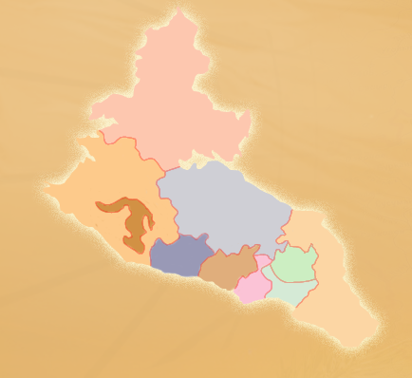

2. Подпишите номера, названия и столицы соседних государств.

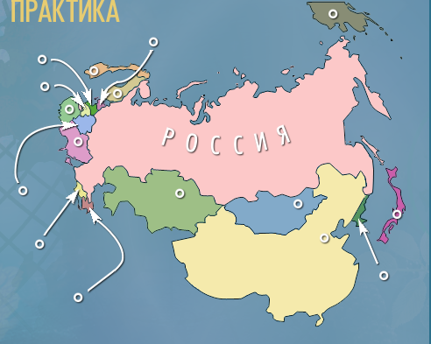

Срезовая контрольная работа по географии,
9 кл, 4 четверть
Вариант 2
Задание А
- Укажите ошибку в перечне отраслей специализации Западной Сибири:
- Добыча нефти и газа
- Машиностроение
- Гидроэнергетика
- Добыча каменного угля
- Большинство городов Восточно-Сибирского района расположены вдоль…
  - Реки Енисей
  - Трассы Транссиба
  - Океанического побережья
  - Государственной границы
- Самый крупный по территории и численности населения субъект Российской Федерации в составе Восточно-Сибирсого района - …
- Иркутская область
- Красноярский край
- Республика Бурятия
- Республика Тува
- В Восточной Сибири, по сравнению с Западной, отсутствует….., осложняющая хозяйственную деятельность
- Многолетняя мерзлота
- Сильная заболоченность
- Опасность землетрясений
- Опасность оползневых процессов
- Среди других районов России Восточная Сибирь выделяется ….. ресурсами
- Минеральными и агроклиматическими
- Агроклиматическими и рекреационными
- Рекреационными и гидроэнергетическими
- Гидроэнергетическими и лесными
- Восточно-Сибирский район характеризуется…
- Богатыми ресурсами и благоприятными условиями их освоения
- Богатыми ресурсами и неблагоприятными условиями их освоения
- Бедной ресурсной базой и благоприятными природными условиями
- Бедной ресурсной базой и неблагоприятными условиями
- Наиболее распространенный тип почв Восточной Сибири - …
- Дерново-подзолистые
- Черноземные
- Мерзлотно-таёжные
- Серые лесные
- У береговых чукчей и коряков основной традиционный вид деятельности…
- Оленеводство
- Охота на морского зверя
- Охота на пушных зверей
- Лесозаготовки
- Общей чертой у Восточно-Сибирского и Дальневосточного районов является наиболее высокая плотность населения вдоль…
- Океанских побережий
- Крупных рек
- Границы между районами
- Трассы Транссиба
- Наиболее высокая плотность населения на Дальнем Востоке характерна для юга…
- Приморья
- Камчатки
- Острова Сахалин
- Курильских островов
- Самый крупный по площади из субъектов РФ в составе Дальневосточного района –
- Республика Саха (Якутия)
- Хабаровский край
- Приморский край
- Амурская область
- Дальний Восток опережает все другие районы по числу центров (предприятий)…
- Машиностроения
- Рыбопереработки
- Цветной металлургии
- Лесной промышленности
Задание Б.
- На немой карте цифрами обозначены экономические районы. Напишите номера и названия экономических районов
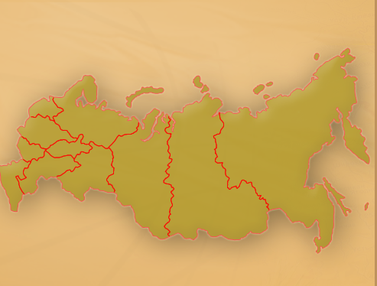

- На карте номерами обозначены бывшие республики СССР. Напишите номера и названия республик, их столицы.

